DESET MALÝCH ČERNOUŠKŮ

Deset malých černoušků mělo rádo med,
jeden z nich se ulízal, zbylo jich devět.
Devět malých černoušků mělo rádo rum,
jeden z nich se ubumbal, zbylo jich osum.
Osum malých černoušků stavělo si dům,
jeden spadnul do malty, zbylo jich sedum.
Sedum malých černoušků šlo na medvěda,
medvěd jich pět roztrhal, zbyli jenom dva.
Dva malí černoušci pajdají světem,
jeden z nich se upajdal, zbyl jenom jeden.
Jeden malý černoušek vzal si černošku,
a ti měli spolu zas deset černoušků.
Pár malých černoušků šlo do světa,
jen jeden z nich kliku měl popleta,
černošku krásnou tam potkal jak sen,
měl deset černoušků s černoškou jen.

- Číslovky se pomíchaly s přídavnými jmény a zájmeny. Vyhledej číslovky a podtrhni je červeně, dále najdi zájmena a podtrhni je zeleně.
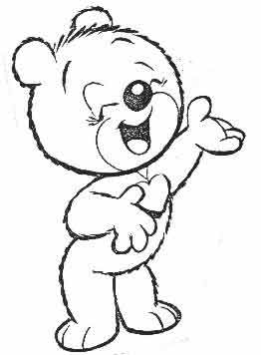
široký několik sedmá pěkný
zadní můj krátký já
padesát sešit dvacet šedesát
tato školní troje krásný
druhý deset tenhle první
sto čtyři můj osm

- V následujících větách vyhledej číslovky a nadepiš nad ně číslo 4:
Do naší třídy chodí dvacet žáků. Dva žáci dnes chybějí. Do cíle jsem doběhl čtvrtý. Přinesl jsem si první vysvědčení. Dvakrát jsem byl v Praze. Našel jsem málo hub. Několik dětí nejelo na výlet. Ušetřil jsem sto korun. Sedmý den je neděle. V roce je dvanáct měsíců.
*Úkol se dokončí příští hodinu

- Dokresli podle číslovek:

tři míče šest hvězdiček

osm tulipánů dvě jablka
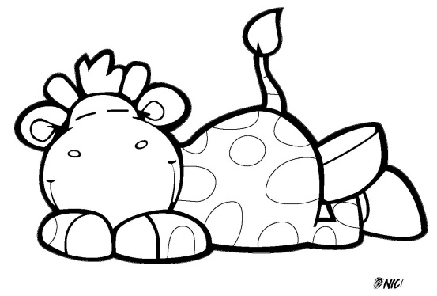
- Vymysli alespoň tři písničky, které obsahují číslovky.

